Δευτέρα 29 Μαΐου 2023

Εβδομαδιαία ανασκόπηση - Weekly review

Η Ε.Σ.Α.μεΑ. ενημερώνει

25.05.2023 - Δελτία τύπου
Εργαστήρια «Προώθηση της απασχόλησης των ατόμων με αναπηρία και χρόνιες παθήσεις» από τον ΑΓΗΣΙΛΑΟ, Ναύπλιο 31/5, Κόρινθος 1/6

25.05.2023 - Δελτία τύπου
Τεχνική Συνάντηση από τον ΑΓΗΣΙΛΑΟ στην Καλαμάτα για την φυσική και ψηφιακή προσβασιμότητα και τις εύλογες προσαρμογές στην Πελοπόννησο, 30 Μαΐου

23.05.2023 - Δελτία τύπου
5ο Ευρωκοινοβούλιο Ατόμων με Αναπηρία «Τίποτα χωρίς εμάς»!
The European Parliament - a forum for all persons with disabilities
Ευρωπαϊκό Κοινοβούλιο- ένα φόρουμ για όλα τα άτομα με αναπηρία
Την έναρξη του 5^{ου} Ευρωκοινοβουλίου Ατόμων με Αναπηρία, αυτής της εξαιρετικά σημαντικής συνάντησης 700 και περισσοτέρων εκπροσώπων οργανώσεων ατόμων με αναπηρία από όλη την Ευρώπη και Ευρωπαίων αξιωματούχων, κήρυξε την Τρίτη 23 Μαΐου ο πρόεδρος της ΕΣΑμεΑ και του European Disability Forum[i] Ιωάννης Βαρδακαστάνης, μαζί με την πρόεδρο του Ευρωκοινοβουλίου, Roberta Metsola..
Η συνεδρίαση μεταδόθηκε ζωντανά - το βίντεο θα δοθεί στη δημοσιότητα τις επόμενες ημέρες.
Από την Ελλάδα μετέβη 25μελής αντιπροσωπεία και εκ μέρους της μίλησε ο γενικός γραμματέας της ΕΣΑμεΑ Βασίλης Κούτσιανος, ο οποίος αναφέρθηκε στην ισότιμη πολιτική συμμετοχή.
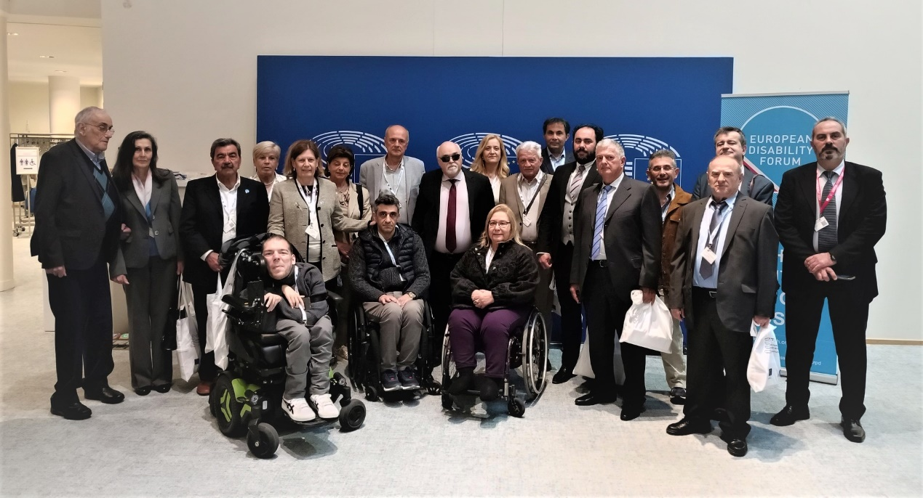

25.05.2023 - Νέα
Παράταση για τα μηχανογραφικά υποψηφίων με σοβαρές παθήσεις μετά από παρέμβαση της ΕΣΑμεΑ
Μετά την παρέμβαση της ΕΣΑμεΑ, παράταση πήρε η υποβολής ηλεκτρονικού Μηχανογραφικού Δελτίου υποψηφίων που πάσχουν από σοβαρές παθήσεις για την εισαγωγή στην Τριτοβάθμια Εκπαίδευση ακαδημαϊκού έτους 2023 - 2024 σε ποσοστό 5% επιπλέον των θέσεων εισακτέων.

Ακολουθείστε την Ε.Σ.Α.μεΑ. στα social media
https://www.facebook.com/ESAmeAgr/
https://twitter.com/ESAMEAgr
Youtube ESAmeAGr
Ιστοσελίδα www.esamea.gr

